Технологическая карта урока
Предмет: Чтение (Литературное чтение)
Класс: 1.
Тема: «Звук и буква М, м».
Цель: ознакомление с новой буквой М, м и звуком м
Планируемые результаты:
Предметные:
- иметь представления о звуке м и буквах М, м, обозначающих этот звук;
- узнавать (различать) зрительный образ букв М, м, как письменное обозначение согласного звука М;
- уметь выделять звук М из ряда звуков, слогов;
- уметь отличать звук М от других речевых звуков и буквы М, м от других букв.
Познавательные:
- уметь следовать инструкции;
- уметь прогнозировать свои действия согласно полученной инструкции;
- уметь считывать информацию с графических изображений, фото, видео, аудио.
Коммуникативные:
- уметь выразить свои желания и просьбы на уровне ученик-учитель;
- слушать и отвечать на вопросы взрослого;
- владеть элементарными навыками коммуникации и принятыми ритуалами социального взаимодействия.
Регулятивные:
- понимать системы общепринятых правил и требований;
- уметь устанавливать коммуникативные связи и соблюдение этической и дисциплинарной дистанции при взаимодействии с окружающими людьми;
- придерживаться учебному поведению.
Оборудование компьютер, презентация, учебники с закладками, набор букв Аа, Уу, О о, С с, М м; картинка с изображением М, картинка к букве М (мышки), синие карандаши для обучающихся; по 4 счётные палочки синего цвета каждому обучающемуся.
Тип урока: изучение нового материала.
1. Организационный этап.
2. Повторение изученного материала.
3. Изучение нового материала.
4. Динамическая пауза
5. Закрепление пройденного материала.
6. Рефлексия учебной деятельности, подведение итогов.

Структура и ход урока:
№ | Этап | Время | Деятельность учителя | Деятельность обучающихся | БУД
1 | Организационный этап. | 3 мин | Прозвенел уже звонок, начинается урок.  - Всё ли у вас в порядке?  - На месте ли ваши буквари?  - Молодцы!  - Сейчас у нас будет урок чтения. Что мы проходим на уроке чтения? | обучающийся отвечают на вопросы. | Развитие регулятивных БУД: следовать предложенному плану и работать в общем темпе.
2 | Повторение пройденного материала. | 8 мин | - Какие бывают звуки?  - Какие звуки мы уже прошли?  - Какой звук А? Почему? Каким цветом его обозначаем?  - Какой звук У? Почему? Каким цветом его обозначаем?  - Какой звук О? Почему? Каким цветом его обозначаем?  - Какой звук С? Почему? Каким цветом его обозначаем?  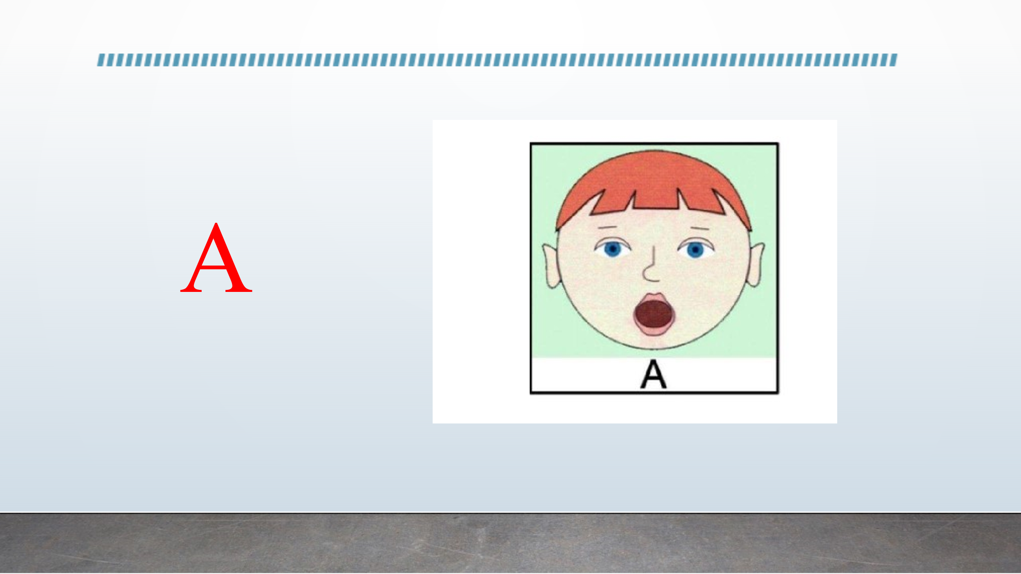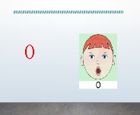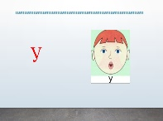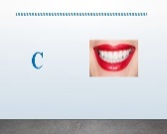 | обучающийся отвечают на вопросы. | Развитие коммуникативных БУД: вступать в контакт и работать в коллективе; слушать и понимать инструкцию к учебному заданию
3 | Изучение нового материала | 12 мин | 1. Выделение звука М из слова  - Сегодня мы с вами пройдем новый звук, а какой вы отгадаете сами.  - Посмотрите, кто к нам пришел в гости на урок. Кто это?  - Хором МММММММММышь  - Какой первый звук слышится в слове Мышь? (М)  - Вместе скажем М  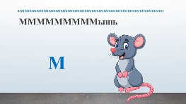  2. Артикуляция звука  - Давайте вместе произнесем этот звук. Наши губки сомкнулись, сжаты вместе, выдыхаемый воздух проходит через нос. Кончик языка немного отходит от нижних зубов, язык плоский.  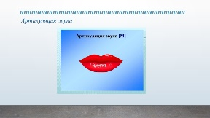  3.Фонетическая зарядка.  - Сомкнём губы и произнесём  громко: М-М-М-М-М-М-М-М,  тихо М-М-М-М-М-М-М-М,  шепотом: М-М-М-М-М-М-М-М  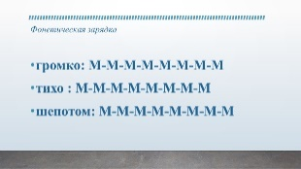  4.Характеристика звука.  - Ещё раз произнесём звук М  - Этот звук поётся? (нет)  - Звук М не поется, его нельзя спеть. При произношении звука М мы чувствуем преграду  - Что мешает звуку проходить свободно? (губы)  - Те звуки, которые не поются и встречают на пути преграду, называются как? (согласными)  - Скажем хором: согласные  - Согласные – это те звуки, которые не поются и встречают на пути преграду. Губы зубы или язык мешают проходить воздуху свободно.  - Все согласные звуки мы обозначаем синим кружочком  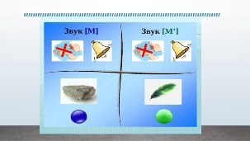  5. Обозначение звука буквой  - О каком звуке мы говорили? (М)  - Звуки мы слышим и говорим. Звуки обозначаются буквами  - Звук М обозначается большой буквой М и маленькой буквой м, посмотрите…  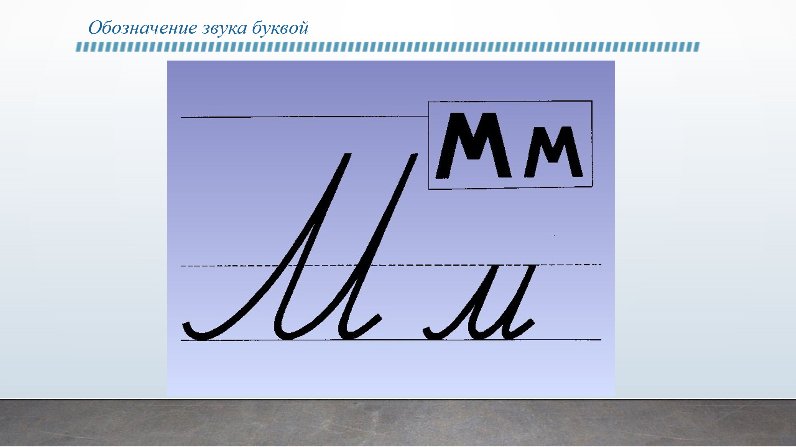  6. Практические действия  А) Изображение буквы М из пальчиков  - Изобразим букву М из пальчиков: указательный и средний пальцы обеих рук спущены вниз, причём кончики указательных пальцев соединены.  Б) - На что похожа буква М, посмотрите…  Вот качели - буква М,  Здесь качаться можно всем!  - На что похожа буква М? (на качели).  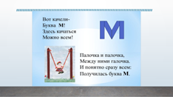  В) Восприятие формы буквы, изучение состава, элементов  и их расположение  - Посчитаем, сколько частей (элементов) в букве М.  - Считаем: один, два, три, четыре  - Буква М состоит из четырёх полосок или из четырёх частей  Г) Выкладывание буквы М из счётных палочек  - Сколько счётных палочек нам понадобится? (четыре)  - Какого цвета возьмём счётные палочки? (синие)  - Почему? (м – согласный звук)  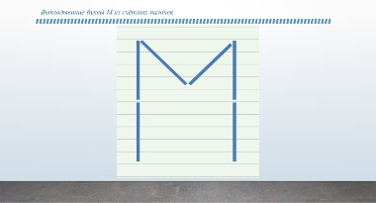 | Ответы обучающихся  Обучающиеся выполняют действия, согласно словесной инструкции | Развитие коммуникативных БУД: вступать в контакт и работать в коллективе; слушать и понимать инструкцию к учебному заданию
4 | Динамическая  пауза | 2 мин | 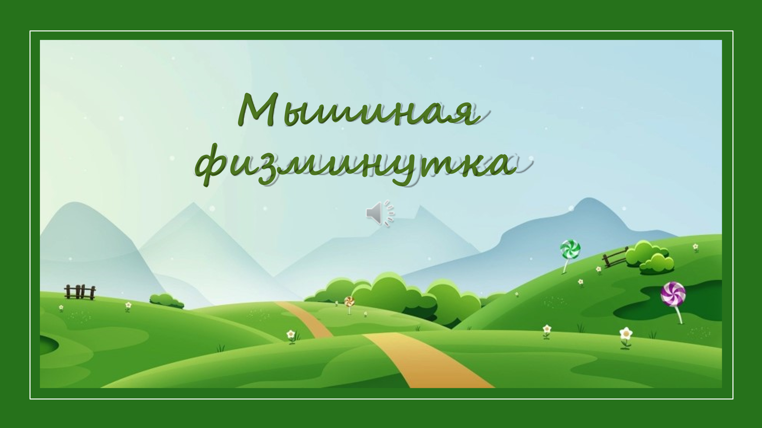 | Обучающиеся смотрят на монитор, наблюдают за действиями и выполняют двигательные упражнения по подражанию. | Развитие регулятивных БУД: контролировать и оценивать свои действия и действия одноклассников
5 | Закрепление пройденного материала. | 12 мин. | Работа с картинками букваря. Работа по развитию звукового анализа  - Найдём первую картинку. Что нарисовано на первой картинке? (мыло)  - Покажите картинку «мыло».  - Покажите, где написано слово  - А какое слово написано? (мыло)  - Поставим пальчики и вместе прочитаем: МЫЛО  - Какой первый звук в слове МЫЛО? (м)  - Какого цвета дан квадратик для буквы м? (синего)  - Почему?  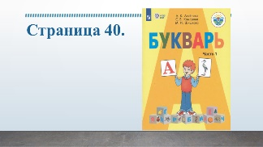  - Найдём вторую картинку. Что нарисовано на второй картинке? (марка)  - Покажите картинку «марка».  - Покажите, где написано слово  - А какое слово написано? (марка)  - Поставим пальчики и вместе прочитаем: МАРКА  - Какой первый звук в слове МАРКА? (м)  - Какого цвета дан квадратик для буквы м? (синего)  - Почему?  - Найдём третью картинку. Что нарисовано на третьей картинке? (дом)  - Покажите, где картинка, на которой нарисован дом  - Покажите, где написано слово  - А какое слово написано? (дом)  - Прочитаем все вместе, двигая пальчик: ДОМ  - Какой последний звук в слове ДОМ? (м)  - Какого цвета дан квадратик для буквы м? (синего)  - Почему?  - Найдём четвёртую картинку. Что нарисовано на четвёртой картинке? (ком)  - Покажите, где картинка, на которой нарисован ком  - Покажите, где написано слово  - А какое слово написано? (ком)  - Прочитаем все вместе, двигая пальчик: КОМ  - Какой последний звук в слове КОМ? (м)  - Какого цвета дан квадратик для буквы м? (синего)  - Почему?  Работа с тренажером.  Посмотрите на экран. Прочитайте слоги на нем.  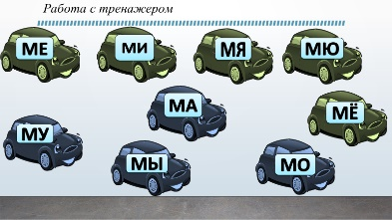  Работа со схемой предложения  - Рассмотрим картинку.  - Кто нарисован на картинке? (гном)  - Около чего сидит гном? (около дома)  - У дома, что стоит? (мост)  - Составим предложение по первой схеме (У моста дом.)  - Составим предложение по второй схеме (У дома гном.) | Обучающиеся выполняют действия, согласно словесной инструкции, отвечают на вопросы | Развитие коммуникативных БУД: слушать и понимать инструкцию к учебному заданию.  Развитие регулятивных БУД: контролировать и выполнять задание.
7 | Рефлексия учебной деятельности, подведение итогов. | 3 мин. | - С какой новой буквой вы сегодня познакомились?  - Что вы узнали о звуке М? Какой он: гласный или согласный? (согласный)  - В каком домике живёт? (в синем) | Ответы обучающихся | Развитие коммуникативных БУД: сотрудничать со взрослыми и сверстниками в разных социальных ситуациях

